Информация о проведении республиканской акции «Экологический урок»
2017 год Указом Президента РФ объявлен в России Годом экологии и общественных пространств. Одним из мероприятий, приуроченных к Году экологии, стала республиканская акция «Экологический урок».
2 марта 2017 года прошли Экологические уроки на базе СОШ №1 с УИОП и лицея №2 города Буинска. На уроке приняли участие депутат Государственного Совета РТ Гайзатуллин Ринат Рауфович, руководитель исполнительного комитета Буинского муниципального района РТ Даутов Салим Фагимович, заместитель главы Буинского муниципального района Сайфутдинова Зульфия Фатыховна, заместитель руководителя исполнительного комитета - начальник МКУ «Управление образования Буинского муниципального района» Ханбиков Ильгиз Фаридович и специалист Заволжского территориального управления Министерства экологии и природных ресурсов РТ Заббаров Амир Анварович.
На уроке ученики были вовлечены в активную деятельность: работали с картой, делились полученной информацией о заповедниках, заказниках и национальных парках, участвовали в диалоге, высказывали мысли и впечатления по экологической тематике.
В своих выступлениях гости мероприятия отметили значимость республиканской акции «Экологический урок», пожелали школьникам продуктивной работы в данном направлении и вручили подарки учащимся.

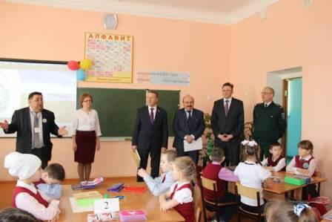 | 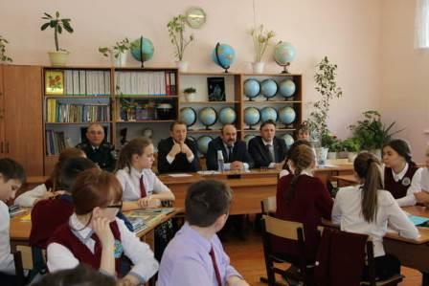
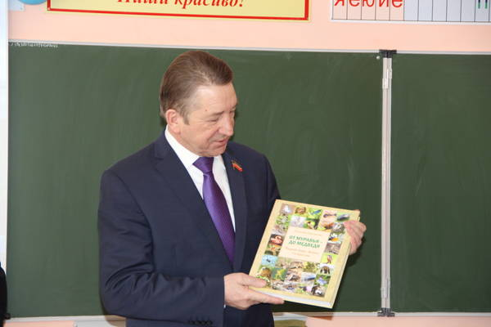 | 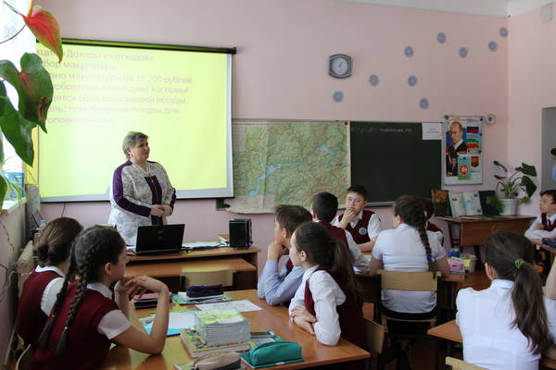

1.

